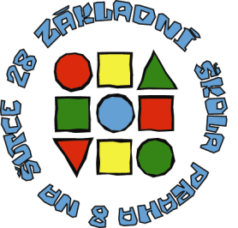
Základní škola, Praha 8, Na Šutce 28
Na Šutce 28/440, 182 00 Praha 8 – Troja
Tel.: 284 685 856, e-mail: reditelka@zssutka.cz
www.zssutka.cz

ZÁPISNÍ LÍSTEK DO ŠKOLNÍ DRUŽINY

Jméno žák: ______________________________ Třída: ________________________________
Datum narození: ___________________ Zdravotní pojišťovna: _________________________
Bydliště: ______________________________ Státní občanství: _______________________
Upozornění na zdravotní problémy žáka: ____________________________________________
Jméno matky: ______________________________ Telefon: ________________________
Jméno otce: ______________________________ Telefon: ______________________________
Kontakt na třetí osobu v případě nevyzvednutí žáka: ___________________________________

ZÁZNAM O UVOLNĚNÍ ŽÁKA ZE ŠKOLNÍ DRUŽINY

DEN | DOBA ODCHODU | ZMĚNA OD _____________ | ŽÁK ODCHÁZÍ SÁM/V DOPROVODU  (UVÉST JMÉNO POVĚŘENÉ OSOBY)
PO
ÚT
ST
ČT
PÁ

RANNÍ DRUŽINA: ANO/NE

UPOZORNĚNÍ PRO RODIČE:
Má-li být žák uvolněn ze školní družiny v jinou dobu, popř. v doprovodu jiné osoby, než je uvedeno v zápisním lístku, musí odevzdat písemné sdělení od rodičů. Žáka není možné uvolnit na základě telefonického kontaktu od zákonného zástupce.

Písemné sdělení musí obsahovat:
- datum, pro které žádost o uvolnění platí,
- jméno žáka,
- čas odchodu,
- odchod v doprovodu/bez doprovodu,
- podpis rodičů.

PROHLÁŠENÍ ZÁKONNÝCH ZÁSTUPCŮ:
Prohlašuji, že jsem se seznámil/a s Vnitřním řádem školní družiny, který je umístěn na webových stránkách školy.

V Praze dne ______________________________

______________________________
podpis zákonného zástupce

